**חלק תיאורטי**

|  |  |  |  |  |
| --- | --- | --- | --- | --- |
| Index | **Sorted Inverted Array:**  Number of Substitutions | **Sorted Inverted Array:**  Sorting Cost | **Random Array:**  Number of Substitutions | **Random Array:**  Sorting Cost |
| 1 | 2467531 | 48356 | 1229224 | 42530 |
| 2 | 9872346 | 105624 | 4945266 | 95649 |
| 3 | 39493828 | 229050 | 19617655 | 209752 |
| 4 | 157984200 | 493680 | 79859001 | 453619 |
| 5 | 631954576 | 1058494 | 316689319 | 954022 |

**שאלה 1**

* להסביר איך חישבנו את הדרגה של כל צומת בהכנסה
* להסביר איך חישבנו את מספר החילופים

**שאלה 2**

עלות המיון

נראה חסם עליון ותחתון לעלות המיון:

חסם עליון – עלות המיון הינה סכום שלושה גורמים: עלות החיפושים, עלות הגלגולים ומספר שינויי הגובה. ע"מ למצוא את החסם העליון, נגדיר את עלות ההכנסה המירבית. מאחר והמערך ממוין הפוך בכל הכנסה אנו מכניסים את הצומת המינימלי החדש בעץ. לכן בכל הכנסה עלות החיפוש תהיה פעמיים גובה העץ, שכן האלגוריתם "יעלה" מהעלה הימני ביותר (המקסימום) לשורש, וממנו "ירד" אל העלה השמאלי ביותר (המינימום). במקרה הגרוע ביותר, בו מכניסים את הצומת האחרונה, העלות הינה 2log(n) שכן העץ הינו עץ AVL מאוזן. נניח כי נבצע בהכנסה זו גלגול כפול, ולכן עלותו הינה 2. בנוסף, נניח כי נאלץ לתקן גבהי כלל הצמתים מהצומת החדשה לשורש, פעולה שעלותה log(n). סה"כ עלות ההכנסה המקסימלית הינה 3log(n) + 2. מאחר ועלות המיון f(n) היא לכל היותר n פעמים עלות ההכנסה המירבית, עבור n0=2, c=3 מתקיים:

$$f\left(n\right)≤n⋅3\log{n}+2=O(nlogn)$$

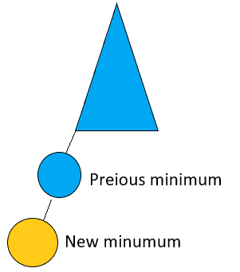חסם תחתון – עבור הצומת הn/2 נראה כי אורך המסלול מהאיבר המקסימלי לשורש הינו log(n/2). בנוסף, מאחר וידוע לנו כי סדר ההכנסה הוא ממוין הפוך, בכל הכנסה האיבר החדש הינו האיבר המינימלי החדש. לכן, בכל הכנסה האיבר החדש יהיה בן שמאלי יחיד, שכן צומת האב שלו הינה הצומת המינימלית הקודמת אשר הייתה עלה לפני ההכנסה. לכן, בהכרח בעת עדכון הגבהים נעדכן הגובה של צומת האב של הצומת החדשה. ניתן לראות את הציור הסכמטי המצורף. בסופו של דבר, ניתן לומר כי עבור הצומת הn/2, תתבצע עבודה של לכל הפחות log(n/2) + 1. לכן, ניתן להגיד כי סה"כ עלות המיון הינה קטנה או שווה לn/2 פעמיים העבודה שמתבצעת בצומת הn/2. עבור n0=1, c=0.5 מתקיים:

$$f\left(n\right)≤\frac{n}{2}\left(\log\left(\frac{n}{2}\right){+ 1}\right)=\frac{n}{2}\left(logn-1+1\right)=\frac{n}{2}logn= Ω(nlogn)$$

סה"כ מתקיים $f(n)=θ(nlogn)$.

מספר החילופים

עבור מערך ממוין הפוך נראה צומת בעלת מפתח i מחליפה מקומות עם כלל הצמתים שנכנסו לפניה, סה"כ i-1 כאלה. לכן, מספר הצמתים הוא כמספר הזוגות במערך, שכן כל צומת מבצעת החלפה עם כלל הצמתים שנכנסו לפניה, וכל צומת שנכנסת אחריה מבצעת חילוף איתה. לכן, מספר החילופים g(n) מקיים:

$$g\left(n\right)= \left(\begin{aligned}n \\ 2\end{aligned}\right)=\frac{n\left(n-1\right)}{2}$$

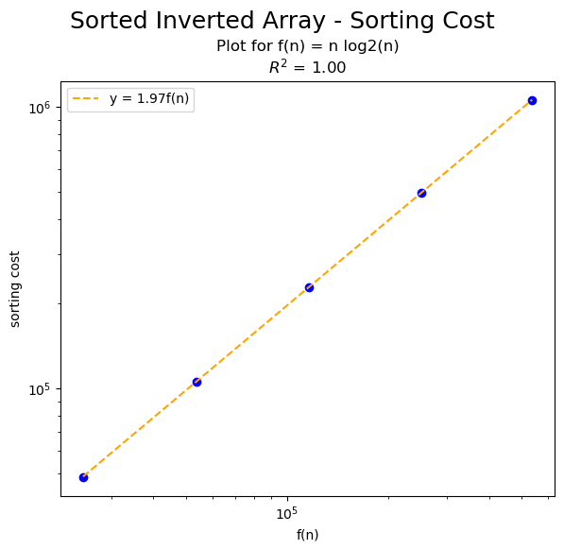**שאלה 3**

עלות המיון

ניתן לראות בגרף כי התוצאות הניסוייות מתאימות לחלוטין לניתוח התיאורטי, קצב הגידול של עלות המיון גדל אסימפטוטית בקצב של O(nlogn). בפרט, כלל השונות של עלות המיון מוסברת ע"י הטרנספורמציה f(n)=nlogn.

מספר החילופים

הגידול במספר החילופים מתאים גם הוא בצורה מושלמת לניתוח התיאורטי, גם במקרה זה R^2 מקסימלי ושווה ל1. קצב הגידול במספר החילופים הינו O(n^2). בנוסף, המקדם הינו 0.5, בדומה לניתוח התיאורטי המדויק.

מערך רנדומלי

נראה כי קצבי הגידול מתאימים לניתוח התיאורטי גם במקרה של מערך רנדומלי. במצב זה הקבועים קטנים יותר מהמערך הממוין-הפוך, שכן מערך ממוין הפוך הינו המקרה הגרוע ביותר. בפרט, עבור מספר החילופים, הקבוע הינו בדיוק חצי מהקבוע במקרה הגרוע ביותר. הסיבה לכך היא הסתברותית – בעוד שבמקרה הגרוע ביותר הסיכוי שצומת כלשהי תיכנס לפני צומת קטנה ממנה הוא 1, במערך רנדומלי הסיכוי הוא 0.5.

